ГОСУДАРСТВЕННОЕ ОБРАЗОВАТЕЛЬНОЕ УЧРЕЖДЕНИЕ

ВЫСШЕГО ПРОФЕССИОНАЛЬНОГО ОБРАЗОВАНИЯ

"ДОНЕЦКИЙ НАЦИОНАЛЬНЫЙ ТЕХНИЧЕСКИЙ УНИВЕРСИТЕТ"

Факультет ИСП

Кафедра ПИ им. Л.П. Фельдмана

Лабораторная работа №1

по курсу: «Профессиональная практика программной инженерии»

по теме: «Базовые принципы работы с системами контроля версий»

Выполнил:

ст. гр. ПИ-19а

Олейник Вадим

Проверил:

Филипишин Д.А.

Ищенко А.П.

ДОНЕЦК – 2023

**Цель работы**

Получить практические навыки использования систем контроля версий.

**Выбранная тема**

19. Видеоигра RPG, с реализацией механик, не менее 30-ти.

**Описание компонентов моделируемого проекта**

1. Модуль с функциями графической библиотеки для рендеринга изображений

2. Модуль для шейдеров

3. Модуль одиночного режима игры

4. Модуль главного меню

5. Модуль с функциями для воспроизведения музыки и звуков

6. Модуль для сохранения/загрузки игрового прогресса

7. Модуль игрового мира

8. Модуль для абстрактной сущности

9. Модуль для взаимодействия сущностей с игровым миром

10. Модуль для персонажа "Маг"

11. Модуль для персонажа "Рыцарь"

12. Модуль для персонажа "Лучник"

13. Модуль для персонажа "Заклинатель"

14. Модуль для улучшения характеристик

15. Модуль для улучшения навыков

16. Модуль для инвентаря предметов

17. Модуль для элементов снаряжения

18. Модуль для текстовых элементов

19. Модуль для диалогов

20. Модуль для сюжетной линии

21. Модуль для карты игрового мира

22. Модуль для враждебных сущностей (монстры)

23. Модуль для враждебных сущностей (боссы)

24. Модуль боевой системы

25. Модуль для системы квестов

26. Модуль системы достижений

27. Модуль для неигровых персонажей (NPC)

28. Модуль для многопользовательского режима игры

29. Модуль для взаимодействия между игроками в многопользовательском режиме

30. Модуль для чата в многопользовательском режиме

**Шаги разработки игры**

1. Идея и концептуальное планирование: определение целей, идеи, жанра, аудитории и визуального стиля игры

2. Разработка сюжета и механик игры

3. Создание дизайна игры: разработка геймплея, уровней, персонажей, графики и звука

4. Проектирование программных модулей игры

5. Реализация программных модулей

6. Тестирование игры

7. Релиз игры

8. Поддержка и обновления игры

**Вывод команды**

**git log --pretty=format:'%h %ad | %s%d [%an]' --graph --date=short**

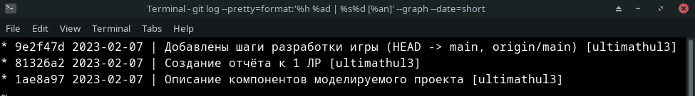

**Вывод команды**

**git diff**

